Gestione e progetto PARTE ADMIN Lorenzo Berto

**Homepage** -> In questa pagina vengono visualizzati i prodotti.

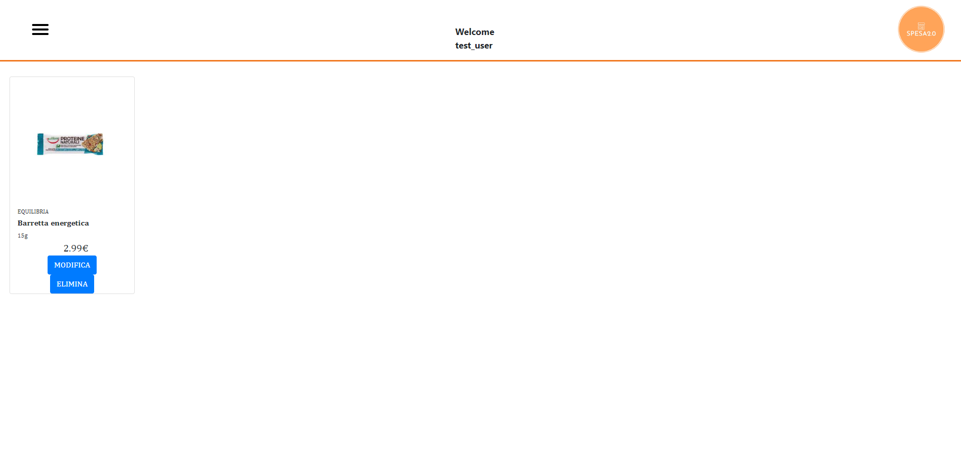

**Menù a tendina**

Qui troviamo un menù a tendina che porta alle varie pagine in base alla necessità dell’admin: Home, Aggiungi e Logout

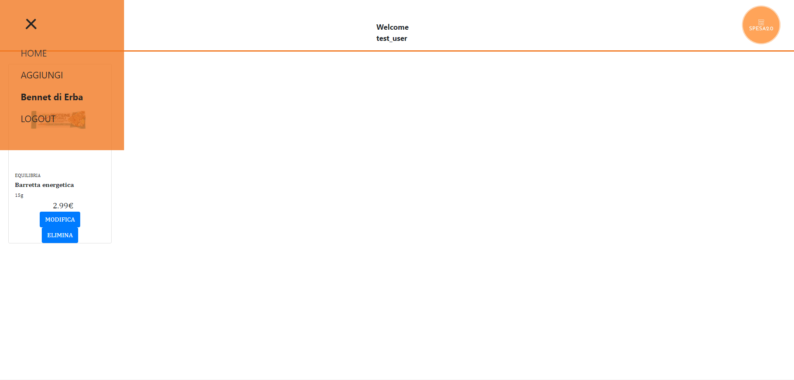

**Modifica** -> Il bottone MODIFICA permette all’admin di modificare il prodotto.

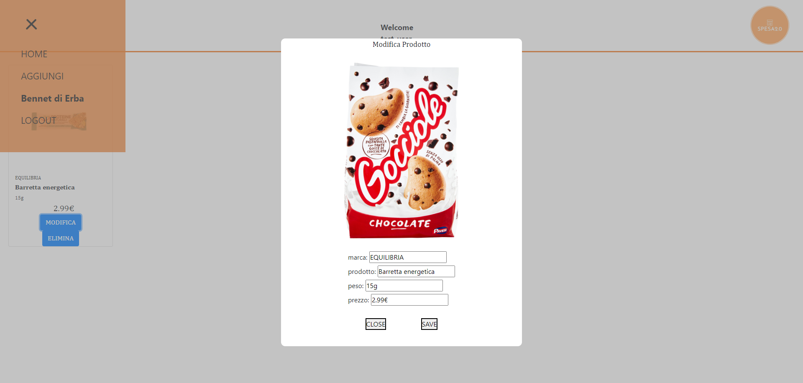

**Aggiungi**

Il bottone aggiungi, permette all’admin di aggiungere un prodotto inserendo delle informazioni indispensabili (marca, prodotto, peso e prezzo).

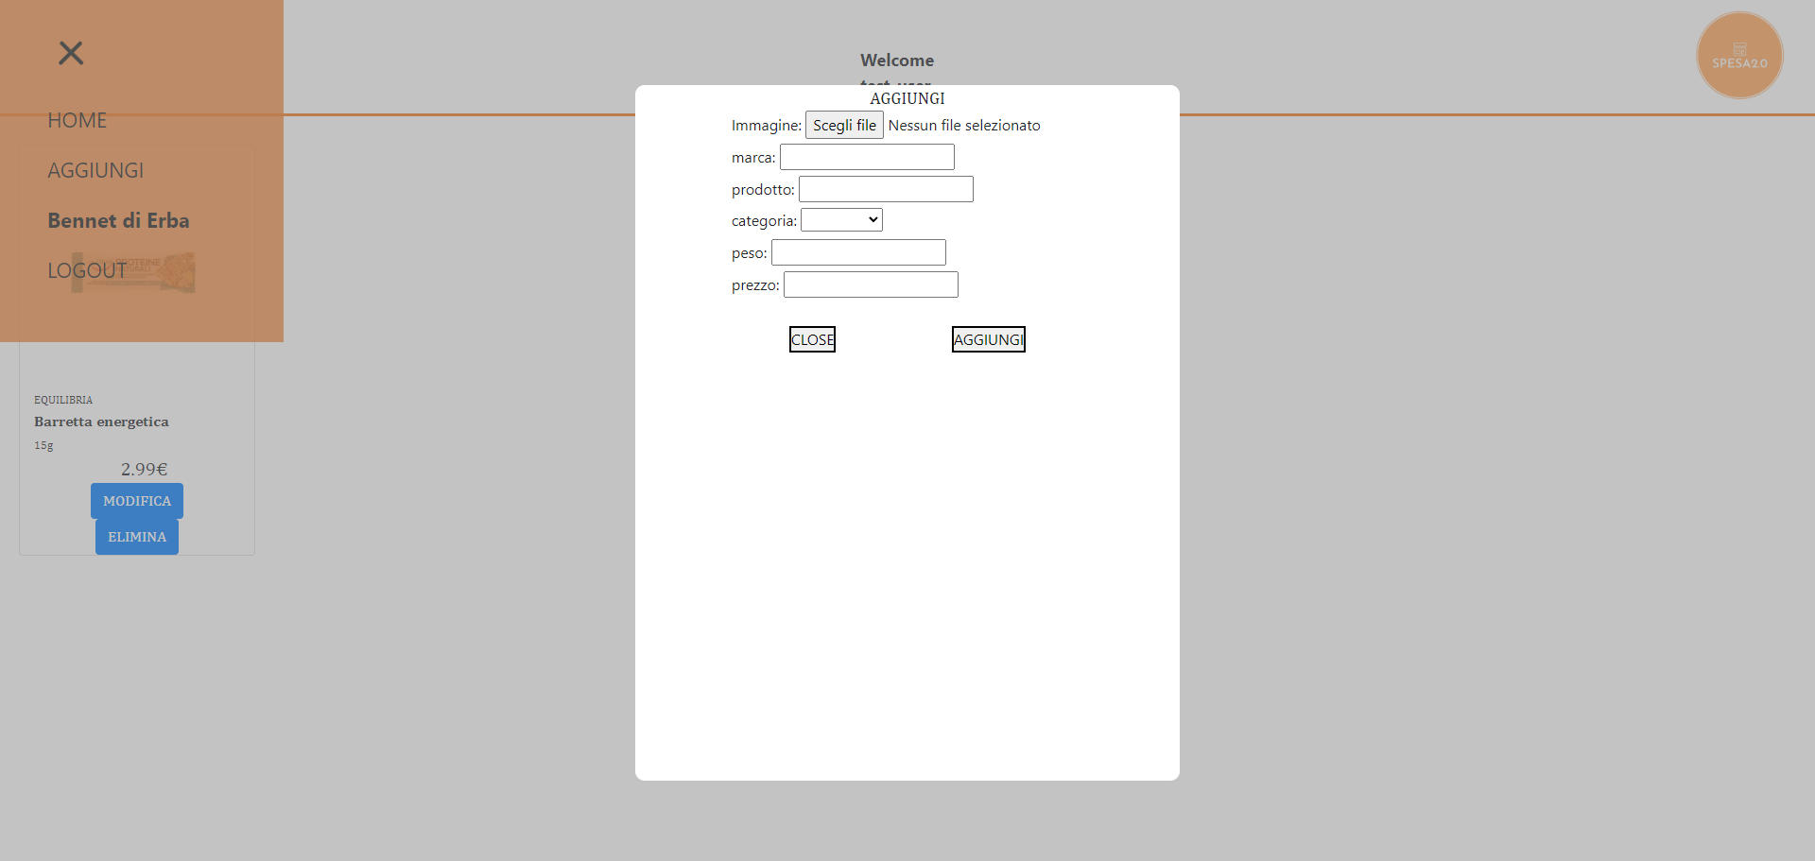

|  |
| --- |
| **Caso d’Uso:** Visualizzazione |
| **ID**: idVisualizzazione |
| **Attori:**  Admin |
| **Precondizioni:**  ● Aver effettuato l’accesso come admin  ● La pagina web è stata aperta |
| **Sequenza eventi:**   1. Il caso d'uso inizia quando l’admin visualizza l’homepage 2. Il sistema mostra la page per la visualizzazione 3. Il sistema permette di aprire la tendina per varie funzionalità |
| **Sequenze alternative:**  **1.** L’adminpuò abbandonare la funzionalità in qualsiasi momento |
| **Postcondizioni:**  ● La visualizzazione è avvenuta con successo |

|  |
| --- |
| **Caso d’Uso:** Aggiungi |
| **ID**: idAggiungi |
| **Attori:**  Admin |
| **Precondizioni:**  ● Aver effettuato l’accesso come admin  ● Aver cliccato sul bottone aggiungi e aver visualizzato la pagina |
| **Sequenza eventi:**   1. Il caso d'uso inizia quando l’admin desidera aggiungere un prodotto 2. Il sistema mostra una form dove inserire i dati relativi per aggiungere un prodotto 3. L’admin aggiunge le informazioni indispensabili del prodotto (marca, prodotto, peso, prezzo) |
| **Sequenze alternative:**  **1.** L’adminpuò abbandonare la funzionalità in qualsiasi momento |
| **Postcondizioni:**  ● Il prodotto è stato aggiunto con successo |

|  |
| --- |
| Caso d’Uso: Modifica |
| ID: idModifica |
| Attori:  Admin |
| Precondizioni:  ● Aver effettuato il login come admin  ● Click sul bottone Modifica che porta alla pagina Modifica |
| Sequenza eventi:   1. Clicco su Modifica 2. Si apre la pagina 3. Modifico il prodotto |
| Sequenze alternative:   1. L’admin del supermercato può decidere di chiudere il pupup cliccando il bottone close |
| Postcondizioni:  ● La modifica è avvenuta con successo |

|  |
| --- |
| **Caso d’Uso:** Cancella |
| **ID**: idCancella |
| **Attori:**  Admin |
| **Precondizioni:**  ● Aver effettuato l’accesso come admin  ● La pagina web è stata aperta |
| **Sequenza eventi:**   1. Il caso d'uso inizia quando l’admin desidera cancellare un prodotto 2. Il sistema mostra una puup per cancellare un prodotto 3. Il sistema invia una risposta affermativa o negativa |
| **Sequenze alternative:**  **1.** L’adminpuò abbandonare la funzionalità in qualsiasi momento |
| **Postcondizioni:**  ● La cancellazione è avvenuta con successo |

|  |
| --- |
| **Caso d’Uso:** Logout |
| **ID**: idLogout |
| **Attori:**  Admin |
| **Precondizioni:**  ● Aver effettuato l’accesso come admin  ● Aver cliccato sul bottone Logout e aver visualizzato la pagina |
| **Sequenza eventi:**   1. Il caso d'uso inizia quando l’admin desidera uscire dal sito 2. Il sistema mostra un bottone -> Logout 3. L’admin esce dalla page. |
| **Sequenze alternative:**   1. L’adminpuò abbandonare la funzionalità in qualsiasi momento |
| **Postcondizioni:**  ● Il prodotto è stato aggiunto con successo |